Тема: Влияние алкоголя, наркотиков и токсинов на нервную систему и поведение человека. Социальные последствия и профилактика наркомании.
Цель урока: а) обучающая - формирование знаний о причинах, природе и последствиях воздействия алкоголя, наркотиков; убедить учащихся в недопустимости употребления наркотических веществ.
б)развивающая - развивать умение работать в группах, навыки общения,
в) воспитывать потребность в здоровом образе жизни
Тип урока: урок-проект.
Оборудование: самодельные рисунки, плакаты.
Ход урока.
I. Организационный момент
II. Мотивация
Компьютерная презентация «Вредные привычки? Мифы и факты»
( Лекция Жданова).
- Почему же люди употребляют алкоголь и наркотики?
- Что такое алкоголизм, наркомания?
- Почему и как возникает зависимость?
- Как избежать этой беды?
Выяснение этих проблем – задача нашего урока.
III. Изучение нового материала
Презентация проектов
Каждая группа представляет плакат с отдельной проблемы. В каждой группе выступают учащиеся в роли химика, врача, социолога, где отдельный специалист освещает свой аспект проблемы: химик – виды и химический состав веществ, врач – действие и стадии развития болезни, социолог – социальные последствия.
I группа – «Наркотики – белая смерть»
- Виды, химический состав.
- Действие, стадии развития болезни.
- Социальные последствия

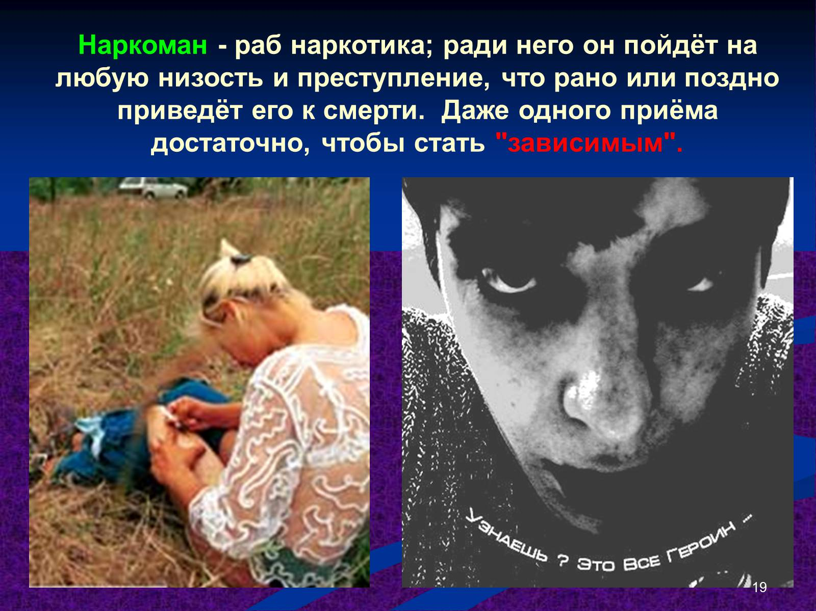

II группа – «Алкоголь – яд нервно -паралитического действия»
- Виды, химический состав.
- Действие, стадии развития болезни.
- Социальные последствия

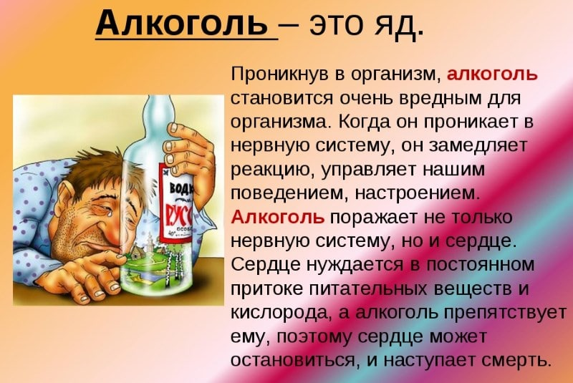

III группа – «Токсичные вещества наркотического действия. Токсикомания»

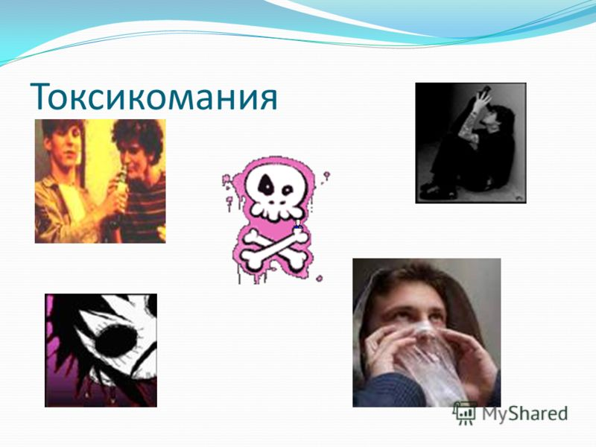

IV. Рефлексия
1.Составление сенканов
Наркомания.
Угроза, страдания
Отравляет, уничтожает, казнит.
Бремя для общества, боль для семей.
Социальное преступление.

2. Интеракция «Займи позицию»
Алкоголь – стимулятор или яд?
Наркотики – лекарства или смертельная угроза?
V. Подведение итогов урока
Объясните высказывание: «Что за удивительное создание – человек! Какая благородная умом! Которая безгранична в своих способностях, лицах, руках! Какая точная и прекрасная в действии! Красота вселенной!»(В. Шекспир)
VI. Домашнее задание
Нарисовать листовки относительно вредного воздействия алкоголя, токсических веществ и наркотиков на организм подростков.

